GDV Evaluation
Angriffsmuster aus der FIFA WM 2022

Kurze Anleitung
Bitte schau dir die Plots kurz an und beantworte die Fragen in einfachen Worten. Es gibt keine perfekte Antwort. Wichtig ist nur, ob du die Grafik verstehst und was dir unklar ist.

Allgemeine Angaben
Person | Yannick Geiger (Mittelfeld Spieler)
Fussballwissen | Mittel
Datum | 13..05.2026

Plot 1: Pässe vor Schüssen und Toren
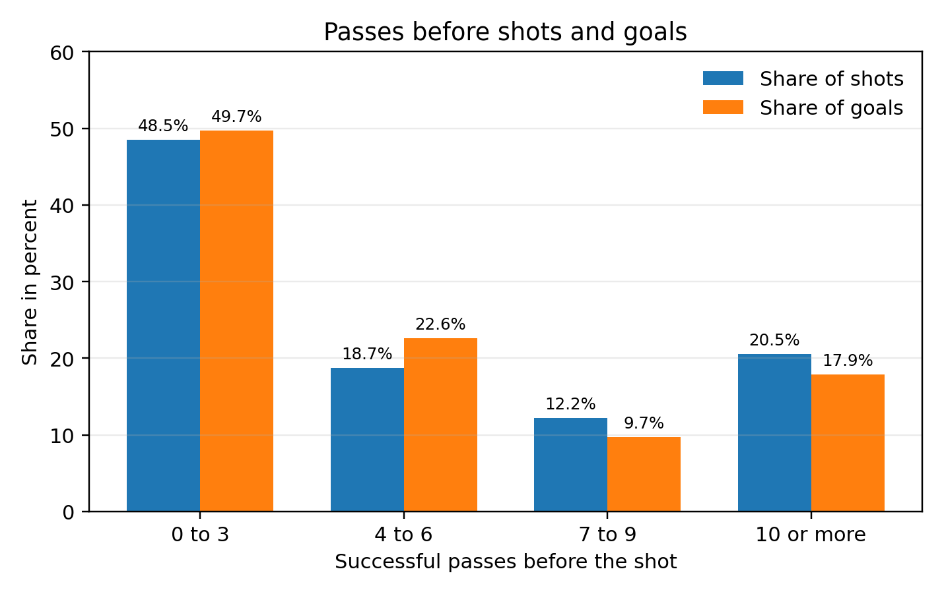

Frage: Was ist deine Hauptaussage aus diesem Plot? Entstehen Schüsse und Tore eher nach wenigen oder nach vielen Pässen?
Antwort:
Für mich sieht man klar, dass viele Schüsse und Tore nach wenigen Pässen entstehen. Also eher schnelle Angriffe und nicht immer lange Kombinationen.

Plot 2: Torquote nach Passkategorie
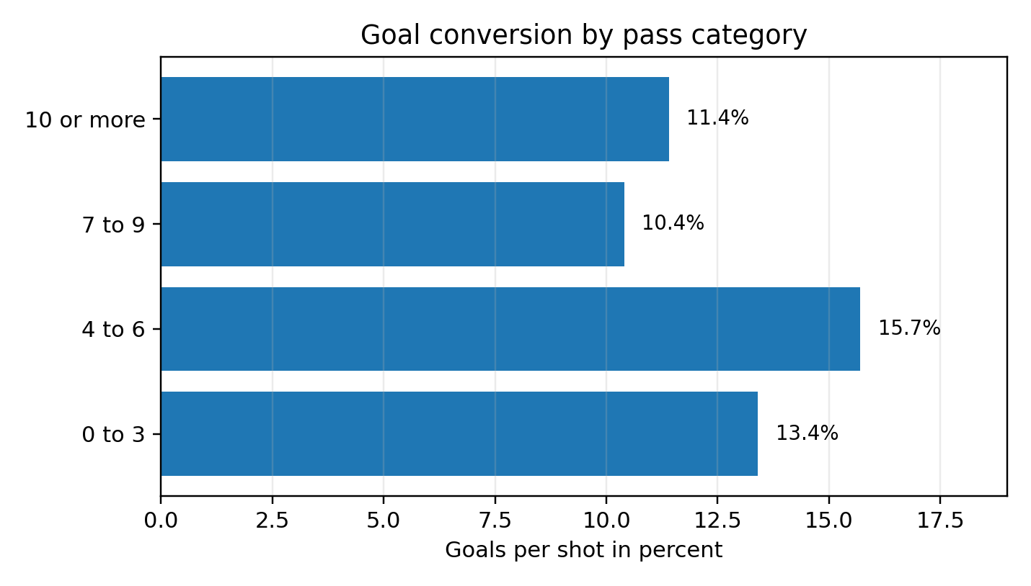

Frage: Welche Passkategorie wirkt am effizientesten? Ist das automatisch die beste Strategie?
Antwort:
Die Kategorie 4 bis 6 Pässe sieht am besten aus. Aber ich würde nicht sagen, dass man immer genau so spielen muss.

Plot 3: Entry Methode und Outcome
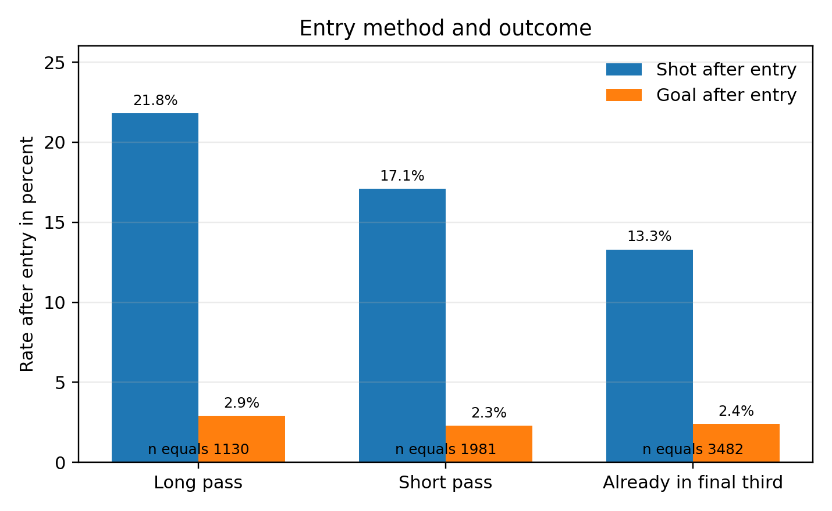

Frage: Welche Entry Methode führt oft zu Schüssen? Wirkt der Plot für dich verständlich?
Antwort:
Lange Pässe führen hier oft zu Schüssen. Der Plot ist verständlich, aber ich musste kurz schauen, was mit Entry gemeint ist.

Plot 4: Team Directness
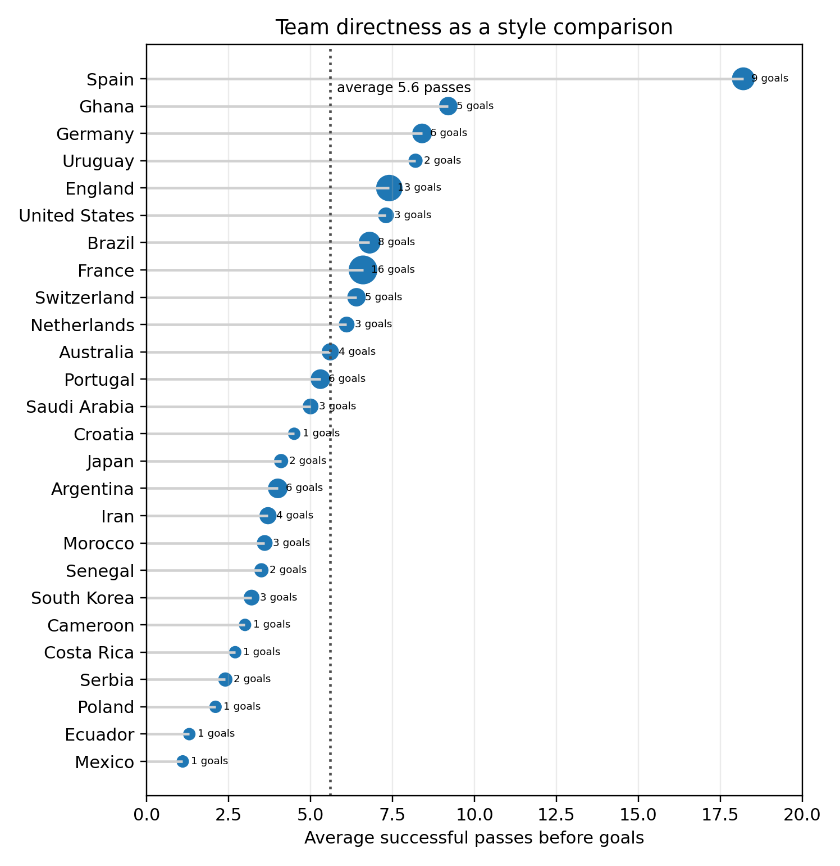

Frage: Welche Teams wirken eher direkt und welche eher geduldig? Verstehst du, dass es ein Stil Vergleich ist und kein Qualitätsranking?
Antwort:
Links sind eher direkte Teams, rechts eher Teams mit mehr Pässen. Spanien wirkt sehr geduldig. Für mich ist das eher ein Spielstil und nicht wer besser ist.

Plot 5: Spanien Beispiel
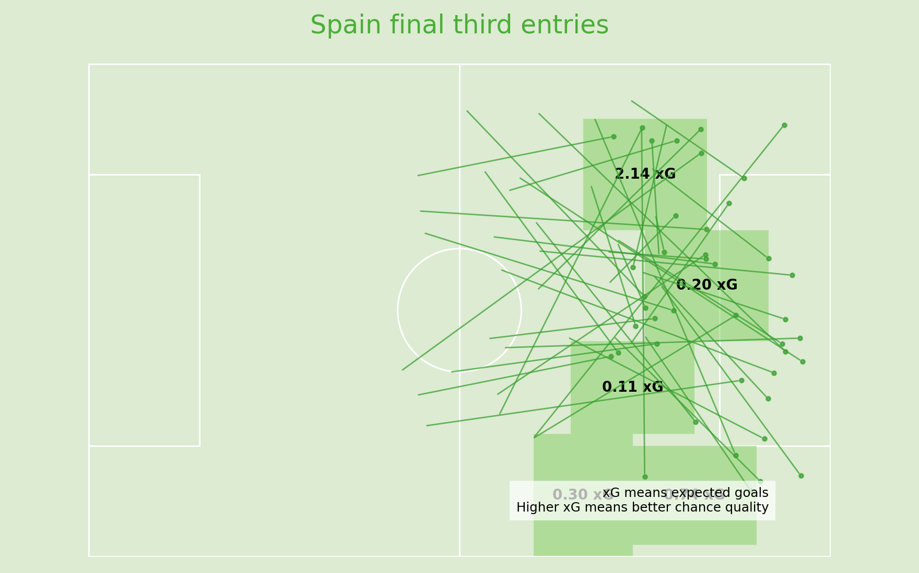

Frage: Was verstehst du aus diesem Plot? Sind Linien, grüne Flächen und xG Labels klar oder eher verwirrend?
Antwort:
Ich sehe, wo Spanien oft gefährlich wird. Die Linien zeigen wohl die Angriffe. Die grünen Flächen musste ich zuerst kurz verstehen.

Abschlussfragen
Frage: Welche Grafik war am einfachsten zu verstehen?
Antwort:
Für mich war Plot 2 am einfachsten, weil es nur um die Torquote geht.

Frage: Welche Grafik war am schwierigsten oder am vollsten?
Antwort:
Der Spanien Plot war am schwierigsten, weil dort viele Linien und Flächen gleichzeitig sind.

Frage: Waren Titel, Achsen, Legenden und Beschriftungen klar genug?
Antwort:
Meistens ja. Bei xG und Entry braucht es aber eine kurze Erklärung.

Frage: Was würdest du an den Grafiken oder Erklärungen verbessern?
Antwort:
Ich würde bei jedem Plot einen kurzen Satz schreiben, was man daraus lernen soll.

Danke für deine Hilfe.

